**Занятия в рамках кружка «В мире оригами»**

**«Ракета»**

**Цель:** формировать устойчивый интерес к конструктивной деятельности, желание творить; обучение умению ставить цель, планировать работу;

**Была проделана работа:** беседы с детьми о космонавтах, планетах, солнечной системе; чтение художественной литературы, рассматривание иллюстраций.

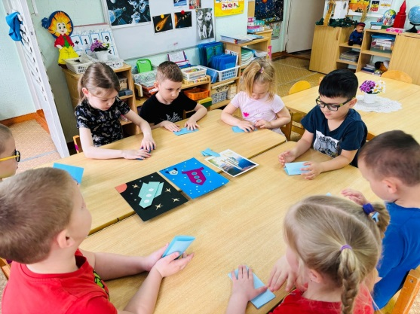 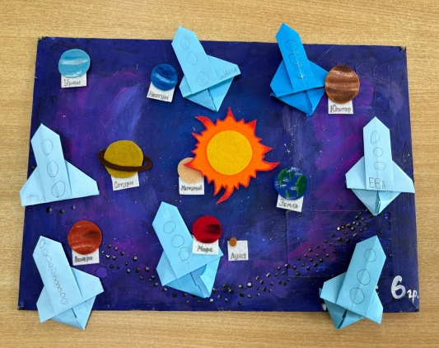

**«Цветочный луг»**

**Цель:** развить навыки работы в технике оригами; продолжать учить работать по образцу.

**Была проделана работа:** беседовали с детьми о весенних цветах, рассматривали иллюстрации. Разучили и выполнили пальчиковую гимнастику: «Ромашка»

